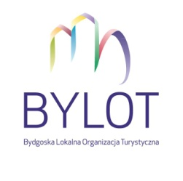
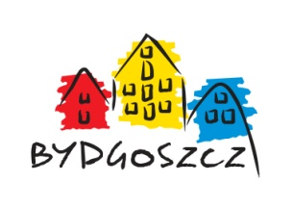
Bydgoszcz PromoFestival 2015 Forum
9 PAŹDZIERNIKA 2015 R.
HOLIDAY INN BYDGOSZCZ
FORMULARZ ZGŁOSZENIOWY
I. Dane instytucji zgłaszającej:
Nazwa instytucji
Adres
Ulica/nr lokalu | Kod pocztowy |  | Miejscowość
Telefon |  | Adres e-mail

II. Dane osoby zgłaszanej:
Imię i nazwisko
Stanowisko
Adres zamieszkania
Ulica/nr lokalu | Kod pocztowy |  | Miejscowość
Telefon kontaktowy |  | Adres e-mail
Uwaga! W przypadku osób fizycznych, zgłaszających się w sposób indywidualny, prosimy o wypełnienie jedynie tabeli II.
Wypełniony formularz należy odesłać na adres Bydgoskiej Lokalnej Organizacji Turystycznej „ByLOT”: biuro@bylot.pl, do dnia 8 października br.
Udział w Bydgoszcz PromoFestival 2015 Forum jest bezpłatny.

Data zgłoszenia Podpis/Pieczęć
………………………………. ……………………………….

Wydarzenie jest organizowane w ramach PromoFestival 2015 współfinansowane ze środków Miasta Bydgoszczy.

